## fastDFS使用指导

1. **介绍**

fastDFS的作者是余庆，淘宝网Java中间件团队的架构师，在分布式存储等领域有研究。

FastDFS是一款类Google FS的开源分布式文件系统，它用纯C语言实现，支持Linux、FreeBSD、AIX等UNIX系统。它只能通过专有API对文件进行存取访问，不支持POSIX接口方式，不能mount使用。准确地讲，Google FS以及FastDFS、mogileFS、HDFS、TFS等类Google FS都不是系统级的分布式文件系统，而是应用级的分布式文件存储服务。

1. **下图展示的是FastDFS的系统架构。**

[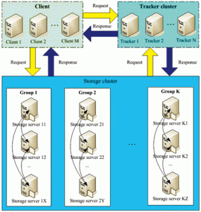](http://www.programmer.com.cn/wp-content/uploads/2010/11/%E5%88%86%E5%B8%83%E5%BC%8F%E6%96%87%E4%BB%B6%E7%B3%BB%E7%BB%9FFastDFS%E6%9E%B6%E6%9E%84%E5%89%96.gif)

1. **提供的API（支持JAVA,C,PHP,PYTHON接口）**

* upload：上传普通文件，包括主文件

• upload_appender：上传appender文件，后续可以

对其进行append、modify和truncate操作

• upload_slave：上传从文件

• download：下载文件

• delete：删除文件

• append：在appender文件后追加内容

• modify：appender文件修改

• set_metadata：设置文件附加属性

• get_metadata：获取文件附加属性

1. **FastDFS上传文件流程图**

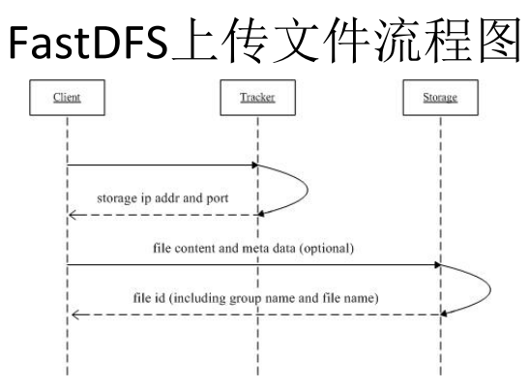

1. client询问tracker上传到的storage；

2. tracker返回一台可用的storage；

3. client直接和storage通信完成文件上传，storage返回文件ID。

1. **FastDFS下载文件流程图**

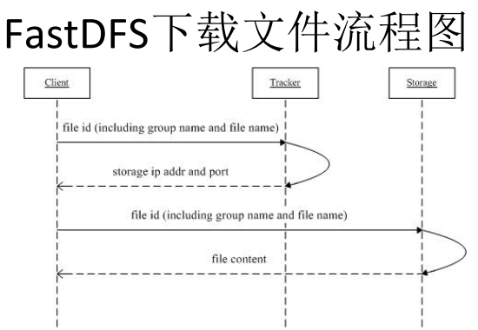

1. client询问tracker可以下载指定文件的storage，参数为文件

ID（组名和文件名）；

2. tracker返回一台可用的storage；

3. client直接和storage通信完成文件下载。

1. FastDFS如何做到无索引服务器？

• 上传文件时，文件ID由storage server生成并

返回给client

• 文件ID包含了组名和文件名，storage server

可以直接根据该文件名定位到文件

• 一个文件ID示例：



1. **操作的方案是：**
   1. 将文件上传到服务器后，得到storage服务器返回的文件ID，将该文件ID和文件名称的对应信息保存到数据库中。
   2. 在需要将操作文件时，请提供文件ID，调用对应的API信息。
   3. 在使用时，需要配置client.conf文件，其中的关键是tracker_server地址，提供负载和路由功能的服务器，由tracker服务器返回storage服务器的地址路由。
   4. 我们的生产tracker_server有两个，均填入client.conf中，分别为：172.17.49.21和172.17.49.100。
   5. 提供实例代码，my_fdfs_client_java，以及它所调用的client库的jar包的源码fastdfs_client_java_v1.24.tar.gz。
   6. Fastdfs提供多种文件下载方式，可以通过API调用或HTTP方式下载文件，为了统一，要求都使用API调用方式来实现文件下载功能。